Stadtwerke Baden-Baden: Fit für die Web-Zukunft dank blindwerk - neue medien

Digital-Agentur liefert kommunalem Dienstleister zum Webseiten-Relaunch professionelles Konzept als Basis für gesetzlich vorgeschriebenes Ausschreibungsprojekt – Kompetente Begleitung des kompletten Ausschreibungs- und Auswahlprozesses

Rhodt unter Rietburg und Baden-Baden, 9. Juli 2018. Startschuss für den Relaunch der Webseite der Stadtwerke Baden-Baden: Mit entscheidender Unterstützung von blindwerk - neue medien hat das kommunale Dienstleistungsunternehmen der Stadt Baden-Baden jetzt den Auftrag zur Neugestaltung seines Internetauftritts vergeben; die neue Webseite unter www.stadtwerke-baden-baden.de geht voraussichtlich Ende dieses Jahres online. Die in Rhodt unter Rietburg ansässige Digital-Agentur hatte auf Basis ihres langjährigen Know-hows zuvor den kompletten Prozess zur Findung der geeigneten Web-Agentur für den Relaunch erfolgreich begleitet; für ein kommunales Unternehmen ist hierfür per Gesetz ein Ausschreibungsverfahren obligatorisch. Die Aufgabenstellung für blindwerk - neue medien beinhaltete zunächst die Ausrichtung von zwei Workshops, um den konkreten Bedarf der Stadtwerke Baden-Baden zu ermitteln, sowie die umfassende Analyse der bestehenden Webseite. Im Anschluss erfolgte die Erstellung eines umfangreichen Lastenhefts und der erforderlichen Unterlagen für die nachfolgende Projektausschreibung. Überdies managte blindwerk - neue medien das gesamte Ausschreibungsprozedere bis zur abschließenden Entscheidung der Stadtwerke Baden-Baden.

Workshops und Analyse des Ist-Zustands …
Die Basis für das gut 60-seitige Lastenheft bildeten zwei von blindwerk - neue medien geleitete Workshops, in denen die Geschäfts- und strategischen Ziele gemeinsam mit allen Beteiligten festgelegt und gewichtet wurden. Außerdem führte die erfahrene Digital-Agentur eine ausführliche Analyse des Ist-Zustands der aktuellen Webseite der Stadtwerke Baden-Baden durch insbesondere unter SEO-Aspekten, Zielgruppenansprache und im Vergleich zu Mitbewerbern am Markt. Im Ergebnis sollte der künftige Internetauftritt zukunftsfähig, modern und zielgruppenorientiert sowie mit schlanken Inhalten das Leistungsspektrum der Stadtwerke Baden-Baden für unterschiedlichste Webbesucher transparent darstellen.

… und Fahrplan zur Umsetzung
Mit dem vorgelegten Konzept inklusive fundierter Empfehlungen für die spätere CMS (Content-Management-System)-Lösung ging blindwerk - neue medien für die Stadtwerke Baden-Baden in den konkreten Ausschreibungsprozess. Die Digital-Agentur übernahm hierbei die Einladung der Web-Agenturen und die Sichtung der vorgelegten Angebote, zudem begleitete blindwerk - neue medien die Präsentationen vor Ort, beantwortete die Fragen der beteiligten Agenturen und übermittelte ihnen am Ende des Prozesses auch, für welche Agentur sich die Stadtwerke Baden-Baden entschieden hatten.
„Bei der Vorbereitung zum anstehenden Homepage-Relaunch hat sich blindwerk - neue medien als kompetenter Partner an unserer Seite erwiesen und setzte die Anforderungen nicht nur um, sondern unterstützte mit kreativen Ideen. Auftretende Probleme wurden frühzeitig erkannt und Änderungswünsche direkt eingebunden und verarbeitet. Wir bedanken uns für eine harmonische und enge Zusammenarbeit“, zeigen sich Martin Weßbecher, Leiter Energiedienstleistungen und Öffentlichkeitsarbeit, und Carolin Geißler, Energiedienstleistungen und Öffentlichkeitsarbeit, durchweg zufrieden mit dem Projektverlauf.

Hintergrundinformationen zu blindwerk - neue medien GmbH
Seit 2001 bietet die blindwerk - neue medien GmbH mit ihrer Branchenerfahrung in der Industrie, der Gesundheitsbranche, bei Verbänden sowie im eCommerce bedarfsorientierte Digitalberatung und Projektmanagement inkl. Technologiekompetenz für Entscheider, Marketing- oder Stabsmitarbeiter. Dabei unterstützt die Rhodt unter Rietburg ansässige Agentur für Digitalstrategie und Webprojektmanagement internationale Konzerne, mittelständische Unternehmen sowie öffentliche Einrichtungen, Verwaltungen und Vereine bei ihrer erfolgreichen Positionierung im Internet und der Online-Abbildung ihrer Geschäftsprozesse. Mit fundiertem Wissen und einer langjährigen systemübergreifenden Erfahrung hat blindwerk u.a. für Fuchs-Lubritech die Fabrikstraße an die Webseite angebunden, für brandeins das Magazin digitalisiert oder für Quantum den Energiemarkt Deutschlands auf die Weboberfläche gebracht. Weitere Referenzen und detailliertere Informationen sind unter http://www.blindwerk.de erhältlich. 20180709_bwk
Begleitendes Bildmaterial:

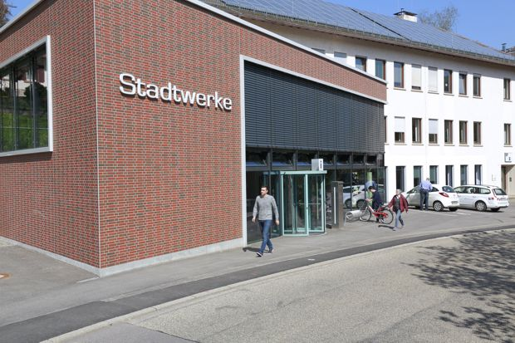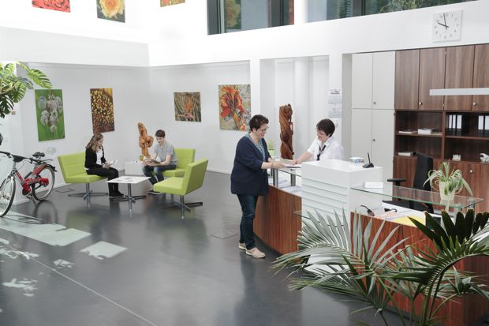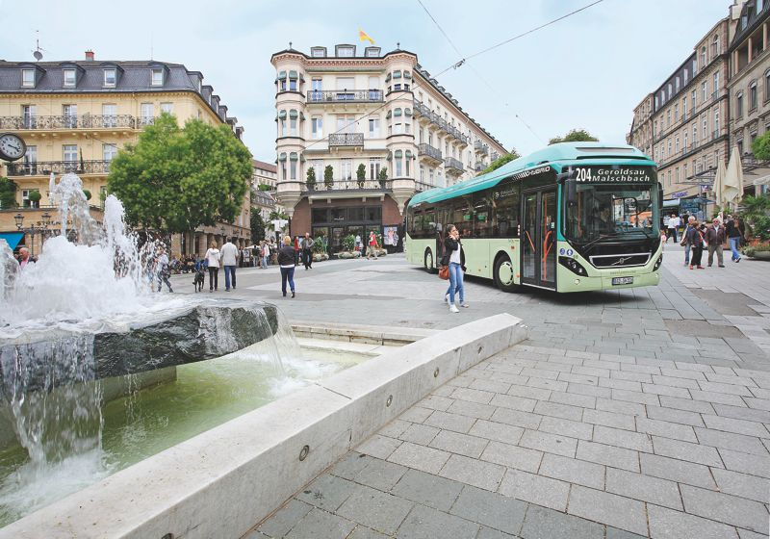
Kundenzentrum der Stadtwerke Kundenempfang Bus auf dem Leopoldsplatz
Baden-Baden Stadtwerke Baden-Baden Baden-Baden

[ Download unter https://ars-pr.de/presse/20180709_bwk ]

Weitere Informationen: Ansprechpartner für die Presse:
blindwerk - neue medien GmbH ars publicandi GmbH
Kontakt: Jan Entzminger Kontakt: Martina Overmann
Traminerweg 7 Schulstraße 28
76835 Rhodt unter Rietburg 66976 Rodalben
Telefon: +49 (0) 63 23 / 98 85 29 Telefon: +49 (0) 63 31 / 55 43-13
Telefax: +49 (0) 63 23 / 94 92 500 Telefax: +49 (0) 63 31 / 55 43-43
info@blindwerk.de MOvermann@ars-pr.de
http://www.blindwerk.de https://ars-pr.de

